**泉州出货管控管理实施计划方案V1.2**

1. **目的**

为了完善产品质量管理体系，完善品质售后服务，形成有效可控的产品质量追溯体系。

1. 适用范围

力同自主模块和PCBA

1. **方案**

**3.1 数据流程**

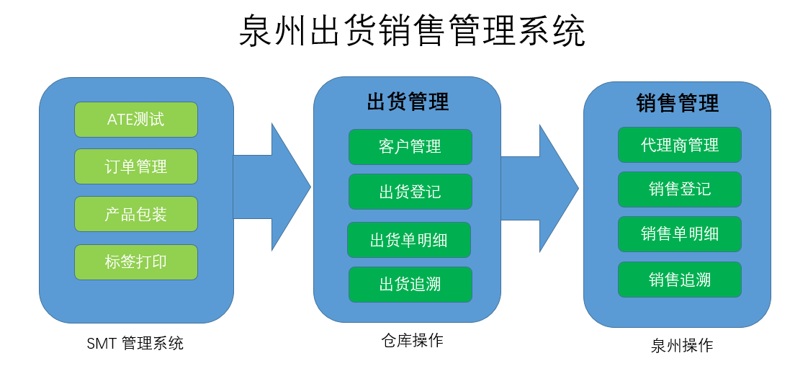

3.2 开发任务

|  |  |  |
| --- | --- | --- |
| 序号 | 功能菜单 | 功能描述 |
| 1 | 客户管理 | 要求字段：客户编号、客户名称（联系人、联系信息非必填，看后续需要） |
| 2 | 出货单录入 | 扫描SMT出货箱号或者内控码，生成出货单清单，包含出货单号，出货数量、代理商信息、料号、品名 |
| 3 | 出货单明细 | 点击出货单，查询到该出货单所有的SN信息 |
| 4 | 出货记录追溯 | 扫描内控码，可以追溯到SMT生产商的生产信息（生产时间、生产商名字、出货时间，对应的销售单信息等） |
| 5 | 代理商管理 | 要求字段：代理商编号、代理商名称（联系人、联系信息非必填，看后续需要） |
| 6 | 销售单录入 | 扫描仓库已生产出货单的产品内控码，生成销售订单清单，包含销售单号，销售数量、客户信息、料号、品名 |
| 7 | 销售明细 | 点击销售单，查询到该销售单所有的SN信息 |
| 8 | 销售产品追溯 | 扫描或输入内控码，可以追溯到SMT生产商的生产信息（生产时间、生产商名字、出货时间，对应的出库单信息、销售时间、销售单信息等） |

3.3 实现过程

1、SMT厂测试好产品后，使用力同公司的SMT管理系统包装产品并打印标签，标签上包含箱号条码。

2、如果产品由力同芯自行测试，也必须使用SMT管理系统进行包装作业

3、力同仓库出货，从MES系统【出货管理】--【出货登记】，扫码产品条码，选择代理商信息，料号、品名、出货数量（扫码自动计算），生成出货单号，销售单号

扫码要求：

1. 整箱出货的直接扫码包装箱上的箱号，自动带出该箱的所有产品内控码。
2. 如果非整箱出货，需要单个扫码所有需要出货的产品内控码 。

4、出货记录追溯：输入单个内控码，即可追溯到该条码的生产出货情况，包含生产时间、包装箱号、出货时间、代理商信息等。。。。

5、泉州销售管理

力同仓库出库后，出货到泉州，泉州公司相关责任人，从MES系统操作销售出库

1. 维护代理商资料
2. 生成销售登记单，扫描力同仓库已经出库的条码，进行销售登记
3. 查询泉州销售记录

